测试场景

测试设备：4C 8G win10



说明：考虑到应用服务器内存配置不高，在大流量情况下新生代GC非常快且老年代无法存放过大的缓存数据，在应用程序设计上仅保留100万条历史数据，JVM具体配置新生代4G，老年代1G。

javaw -Xmx5120m -Xms5120m -Xmn4096m -XX:MaxTenuringThreshold=6 -XX:+UseConcMarkSweepGC -XX:+UseParNewGC -XX:CMSInitiatingOccupancyFraction=80 -XX:SurvivorRatio=8 -XX:+HeapDumpOnOutOfMemoryError -XX:HeapDumpPath=e:/dump/java_pid%p.hprof -XX:+PrintGC -XX:+PrintGCDetails -XX:+PrintGCTimeStamps -Xloggc:e:/dump/gc/gc-01.log -jar DomainServer.jar

测试结果截图：

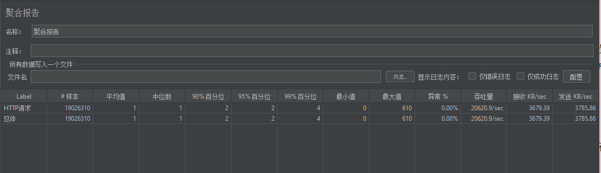

VisualVM截图：

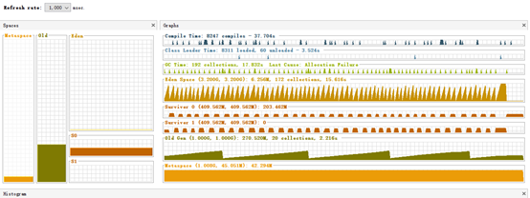

具体jmeter参见《jmeter报告》